Python爬虫学习系列教程
http://cuiqingcai.com/1052.html

Python爬虫入门一之综述

大家好哈，最近博主在学习Python，学习期间也遇到一些问题，获得了一些经验，在此将自己的学习系统地整理下来，如果大家有兴趣学习爬虫的话，可以将这些文章作为参考，也欢迎大家一共分享学习经验。

Python版本:2.7，Python 3请另寻其他博文。

首先爬虫是什么？

网络爬虫（又被称为网页蜘蛛，网络机器人，在FOAF社区中间，更经常的称为网页追逐者），是一种按照一定的规则，自动的抓取万维网信息的程序或者脚本。

根据我的经验，要学习Python爬虫，我们要学习的共有以下几点：

- Python基础知识
- Python中urllib和urllib2库的用法
- Python正则表达式
- Python爬虫框架Scrapy
- Python爬虫更高级的功能

1.Python基础学习

首先，我们要用Python写爬虫，肯定要了解Python的基础吧，万丈高楼平地起，不能忘啦那地基，哈哈，那么我就分享一下自己曾经看过的一些Python教程，小伙伴们可以作为参考。

1) 慕课网Python教程
曾经有一些基础的语法是在慕课网上看的，上面附有一些练习，学习完之后可以作为练习，感觉效果还是蛮不错的，不过稍微遗憾的是内容基本上都是最基础的，入门开始的话，就这个吧

学习网址：慕课网Python教程 http://www.imooc.com/view/177

2) 廖雪峰Python教程
后来，我发现了廖老师的Python教程，讲的那是非常通俗易懂哪，感觉也是非常不错，大家如果想进一步了解Python就看一下这个吧。

学习网址：廖雪峰Python教程
http://www.liaoxuefeng.com/wiki/001374738125095c955c1e6d8bb493182103fac9270762a000

3) 简明Python教程
还有一个我看过的，简明Python教程，感觉讲的也不错

学习网址：简明Python教程
http://woodpecker.org.cn/abyteofpython_cn/chinese/pr01.html#s01

2.Python urllib和urllib2 库的用法

urllib和urllib2库是学习Python爬虫最基本的库，利用这个库我们可以得到网页的内容，并对内容用正则表达式提取分析，得到我们想要的结果。这个在学习过程中我会和大家分享的。

3.Python 正则表达式

Python正则表达式是一种用来匹配字符串的强有力的武器。它的设计思想是用一种描述性的语言来给字符串定义一个规则，凡是符合规则的字符串，我们就认为它“匹配”了，否则，该字符串就是不合法的。这个在后面的博文会分享的。

4.爬虫框架Scrapy

如果你是一个Python高手，基本的爬虫知识都已经掌握了，那么就寻觅一下Python框架吧，我选择的框架是Scrapy框架。这个框架有什么强大的功能呢？下面是它的官方介绍：

（略）

官方文档：http://doc.scrapy.org/en/latest/

等我们掌握了基础的知识，再用这个 Scrapy 框架吧！

扯了这么多，好像没多少有用的东西额，那就不扯啦！

下面开始我们正式进入爬虫之旅吧！

Python爬虫入门二之爬虫基础了解

1.什么是爬虫

爬虫，即网络爬虫，大家可以理解为在网络上爬行的一直蜘蛛，互联网就比作一张大网，而爬虫便是在这张网上爬来爬去的蜘蛛咯，如果它遇到资源，那么它就会抓取下来。想抓取什么？这个由你来控制它咯。

比如它在抓取一个网页，在这个网中他发现了一条道路，其实就是指向网页的超链接，那么它就可以爬到另一张网上来获取数据。这样，整个连在一起的大网对这之蜘蛛来说触手可及，分分钟爬下来不是事儿。

2.浏览网页的过程

在用户浏览网页的过程中，我们可能会看到许多好看的图片，比如 http://image.baidu.com/ ，我们会看到几张的图片以及百度搜索框，这个过程其实就是用户输入网址之后，经过DNS服务器，找到服务器主机，向服务器发出一个请求，服务器经过解析之后，发送给用户的浏览器 HTML、JS、CSS 等文件，浏览器解析出来，用户便可以看到形形色色的图片了。

因此，用户看到的网页实质是由 HTML 代码构成的，爬虫爬来的便是这些内容，通过分析和过滤这些 HTML 代码，实现对图片、文字等资源的获取。

3.URL的含义

URL，即统一资源定位符，也就是我们说的网址，统一资源定位符是对可以从互联网上得到的资源的位置和访问方法的一种简洁的表示，是互联网上标准资源的地址。互联网上的每个文件都有一个唯一的URL，它包含的信息指出文件的位置以及浏览器应该怎么处理它。

URL的格式由三部分组成：
①第一部分是协议(或称为服务方式)。
②第二部分是存有该资源的主机IP地址(有时也包括端口号)。
③第三部分是主机资源的具体地址，如目录和文件名等。

爬虫爬取数据时必须要有一个目标的URL才可以获取数据，因此，它是爬虫获取数据的基本依据，准确理解它的含义对爬虫学习有很大帮助。

4.环境的配置

学习Python，当然少不了环境的配置，最初我用的是Notepad++，不过发现它的提示功能实在是太弱了，于是，在Windows下我用了PyCharm，在Linux下我用了Eclipse for Python，另外还有几款比较优秀的IDE，大家可以参考这篇文章 学习Python推荐的IDE 。好的开发工具是前进的推进器，希望大家可以找到适合自己的IDE

下一节，我们就正式步入 Python 爬虫学习的殿堂了，小伙伴准备好了嘛？

Python爬虫入门三之Urllib库的基本使用

那么接下来，小伙伴们就一起和我真正迈向我们的爬虫之路吧。

1.分分钟扒一个网页下来

怎样扒网页呢？其实就是根据URL来获取它的网页信息，虽然我们在浏览器中看到的是一幅幅优美的画面，但是其实是由浏览器解释才呈现出来的，实质它是一段HTML代码，加 JS、CSS，如果把网页比作一个人，那么HTML便是他的骨架，JS便是他的肌肉，CSS便是它的衣服。所以最重要的部分是存在于HTML中的，下面我们就写个例子来扒一个网页下来。

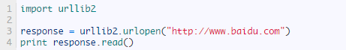

是的你没看错，真正的程序就两行，把它保存成 demo.py，进入该文件的目录，执行如下命令查看运行结果，感受一下。

python demo.py

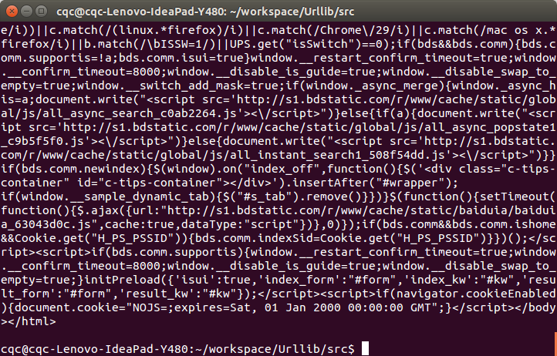

看，这个网页的源码已经被我们扒下来了，是不是很酸爽？

2.分析扒网页的方法

那么我们来分析这两行代码，第一行
response = urllib2.urlopen("http://www.baidu.com")

首先我们调用的是urllib2库里面的urlopen方法，传入一个URL，这个网址是百度首页，协议是HTTP协议，当然你也可以把HTTP换做FTP,FILE,HTTPS 等等，只是代表了一种访问控制协议，urlopen一般接受三个参数，它的参数如下：
urlopen(url, data, timeout)

第一个参数url即为URL，第二个参数data是访问URL时要传送的数据，第三个timeout是设置超时时间。

第二三个参数是可以不传送的，data默认为空None，timeout默认为 socket._GLOBAL_DEFAULT_TIMEOUT

第一个参数URL是必须要传送的，在这个例子里面我们传送了百度的URL，执行urlopen方法之后，返回一个response对象，返回信息便保存在这里面。

print response.read()

response对象有一个read方法，可以返回获取到的网页内容。

如果不加read直接打印会是什么？答案如下：
<addinfourl at 139728495260376 whose fp = <socket._fileobject object at 0x7f1513fb3ad0>>

直接打印出了该对象的描述，所以记得一定要加read方法，否则它不出来内容可就不怪我咯！

3.构造Requset

其实上面的urlopen参数可以传入一个request请求,它其实就是一个Request类的实例，构造时需要传入Url,Data等等的内容。比如上面的两行代码，我们可以这么改写
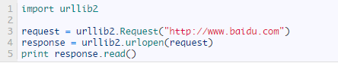
运行结果是完全一样的，只不过中间多了一个request对象，推荐大家这么写，因为在构建请求时还需要加入好多内容，通过构建一个request，服务器响应请求得到应答，这样显得逻辑上清晰明确。

4.POST和GET数据传送

上面的程序演示了最基本的网页抓取，不过，现在大多数网站都是动态网页，需要你动态地传递参数给它，它做出对应的响应。所以，在访问时，我们需要传递数据给它。最常见的情况是什么？对了，就是登录注册的时候呀。

把数据用户名和密码传送到一个URL，然后你得到服务器处理之后的响应，这个该怎么办？下面让我来为小伙伴们揭晓吧！

数据传送分为POST和GET两种方式，两种方式有什么区别呢？

最重要的区别是GET方式是直接以链接形式访问，链接中包含了所有的参数，当然如果包含了密码的话是一种不安全的选择，不过你可以直观地看到自己提交了什么内容。POST则不会在网址上显示所有的参数，不过如果你想直接查看提交了什么就不太方便了，大家可以酌情选择。

POST方式：

上面我们说了data参数是干嘛的？对了，它就是用在这里的，我们传送的数据就是这个参数data，下面演示一下POST方式。
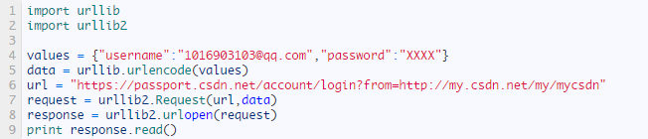

我们引入了urllib库，现在我们模拟登陆CSDN，当然上述代码可能登陆不进去，因为还要做一些设置头部header的工作，或者还有一些参数没有设置全，还没有提及到在此就不写上去了，在此只是说明登录的原理。我们需要定义一个字典，名字为values，参数我设置了username和password，下面利用urllib的urlencode方法将字典编码，命名为data，构建request时传入两个参数，url和data，运行程序，即可实现登陆，返回的便是登陆后呈现的页面内容。当然你可以自己搭建一个服务器来测试一下。

注意上面字典的定义方式还有一种，下面的写法是等价的
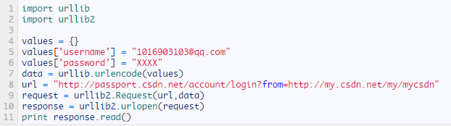

以上方法便实现了POST方式的传送

GET方式：

至于GET方式我们可以直接把参数写到网址上面，直接构建一个带参数的URL出来即可。

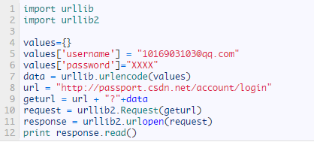

你可以print geturl，打印输出一下url，发现其实就是原来的url加？然后加编码后的参数
http://passport.csdn.net/account/login?username=1016903103%40qq.com&password=XXXX

和我们平常GET访问方式一模一样，这样就实现了数据的GET方式传送。

本节讲解了一些基本使用，可以抓取到一些基本的网页信息，小伙伴们加油！

Python爬虫入门四之Urllib库的高级用法

1.设置Headers

有些网站不会同意程序直接用上面的方式进行访问，如果识别有问题，那么站点根本不会响应，所以为了完全模拟浏览器的工作，我们需要设置一些Headers 的属性。

首先，打开我们的浏览器，调试浏览器F12，我用的是Chrome，打开网络监听，示意如下，比如知乎，点登录之后，我们会发现登陆之后界面都变化了，出现一个新的界面，实质上这个页面包含了许许多多的内容，这些内容也不是一次性就加载完成的，实质上是执行了好多次请求，一般是首先请求HTML文件，然后加载JS，CSS 等等，经过多次请求之后，网页的骨架和肌肉全了，整个网页的效果也就出来了。
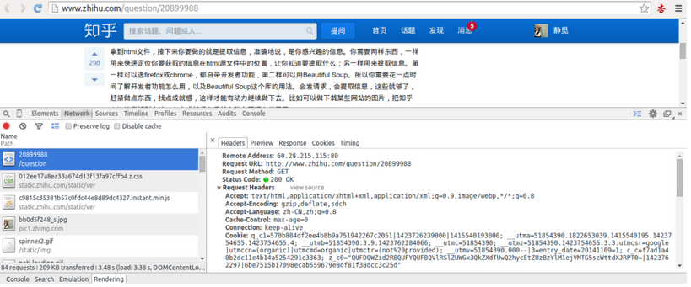

拆分这些请求，我们只看一第一个请求，你可以看到，有个Request URL，还有headers，下面便是response，图片显示得不全，小伙伴们可以亲身实验一下。那么这个头中包含了许许多多是信息，有文件编码啦，压缩方式啦，请求的agent啦等等。

其中，agent就是请求的身份，如果没有写入请求身份，那么服务器不一定会响应，所以可以在headers中设置agent,例如下面的例子，这个例子只是说明了怎样设置的headers，小伙伴们看一下设置格式就好。

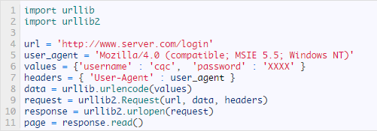

这样，我们设置了一个headers，在构建request时传入，在请求时，就加入了headers传送，服务器若识别了是浏览器发来的请求，就会得到响应。

另外，我们还有对付”反盗链”的方式，对付防盗链，服务器会识别headers中的referer是不是它自己，如果不是，有的服务器不会响应，所以我们还可以在headers中加入referer

例如我们可以构建下面的headers

同上面的方法，在传送请求时把headers传入Request参数里，这样就能应付防盗链了。

另外headers的一些属性，下面的需要特别注意一下：
- User-Agent : 有些服务器或 Proxy 会通过该值来判断是否是浏览器发出的请求
- Content-Type : 在使用 REST 接口时，服务器会检查该值，用来确定 HTTP Body 中的内容该怎样解析。
- application/xml ： 在 XML RPC，如 RESTful/SOAP 调用时使用
- application/json ： 在 JSON RPC 调用时使用
- application/x-www-form-urlencoded ： 浏览器提交 Web 表单时使用

在使用服务器提供的 RESTful 或 SOAP 服务时， Content-Type 设置错误会导致服务器拒绝服务

其他的有必要的可以审查浏览器的headers内容，在构建时写入同样的数据即可。

2. Proxy（代理）的设置

urllib2 默认会使用环境变量 http_proxy 来设置 HTTP Proxy。假如一个网站它会检测某一段时间某个IP 的访问次数，如果访问次数过多，它会禁止你的访问。所以你可以设置一些代理服务器来帮助你做工作，每隔一段时间换一个代理，网站君都不知道是谁在捣鬼了，这酸爽！

下面一段代码说明了代理的设置用法
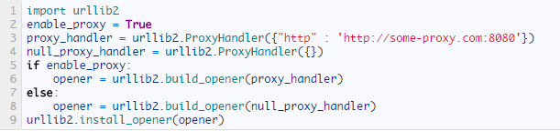

3.Timeout 设置

上一节已经说过urlopen方法了，第三个参数就是timeout的设置，可以设置等待多久超时，为了解决一些网站实在响应过慢而造成的影响。

例如下面的代码,如果第二个参数data为空那么要特别指定是timeout是多少，写明形参，如果data已经传入，则不必声明。

4.使用 HTTP 的 PUT 和 DELETE 方法

http协议有六种请求方法，get,head,put,delete,post,options，我们有时候需要用到PUT方式或者DELETE方式请求。

PUT：这个方法比较少见。HTML表单也不支持这个。本质上来讲， PUT和POST极为相似，都是向服务器发送数据，但它们之间有一个重要区别，PUT通常指定了资源的存放位置，而POST则没有，POST的数据存放位置由服务器自己决定。

DELETE：删除某一个资源。基本上这个也很少见，不过还是有一些地方比如amazon的S3云服务里面就用的这个方法来删除资源。

如果要使用 HTTP PUT 和 DELETE ，只能使用比较低层的 httplib 库。虽然如此，我们还是能通过下面的方式，使 urllib2 能够发出 PUT 或DELETE 的请求，不过用的次数的确是少，在这里提一下。
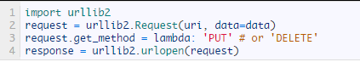

5.使用DebugLog

可以通过下面的方法把 Debug Log 打开，这样收发包的内容就会在屏幕上打印出来，方便调试，这个也不太常用，仅提一下

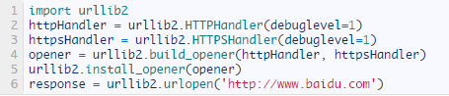

以上便是一部分高级特性，前三个是重要内容，在后面，还有cookies的设置还有异常的处理，小伙伴们加油！

